1. 准备工作
2. python-2.7.12.amd64.msi
3. node-v6.9.5-x64.msi
4. AppiumForWindows_1.4.16.1.zip
5. jdk-8u121-windows-x64.exe
6. android-studio-bundle-145.3537739-windows.exe（包含Android SDK）
7. JDK安装

安装完JDK，并配置Java环境变量

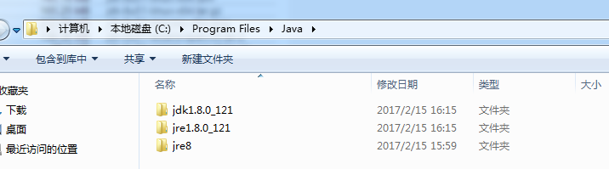

打开jdk的安装目录下的bin目录，里面有很多可执行程序，这些都是JDK包含的工具，可通过配置JDK的环境变量来调用这些工具及它们的命令

Javac：Java编译器，将源代码转换成字节码

Jar：打包工具，将相关的类打包成一个文件

Javadoc：文档生成器，从源码注释中提取文档

Jdb：debugger，调试查错工具

Java：运行编译后的Java程序。

1. SDK安装
2. 下载SDK：

<https://developer.android.com/studio/index.html>

1. 启动SDK Manager.exe

安装完毕后启动Android SDK Manger (SDK Manager.exe，在Android SDK的安装目录下)，安装需要的Android Packages，比如一些工具，需要的Android版本， EABI(模拟器相关的包）等等，工具会自动检测系统当前安了哪些SDK工具，并获取各个版本可安装的SDK，默认情况下只安装了Tools下的Android SDK Tools；

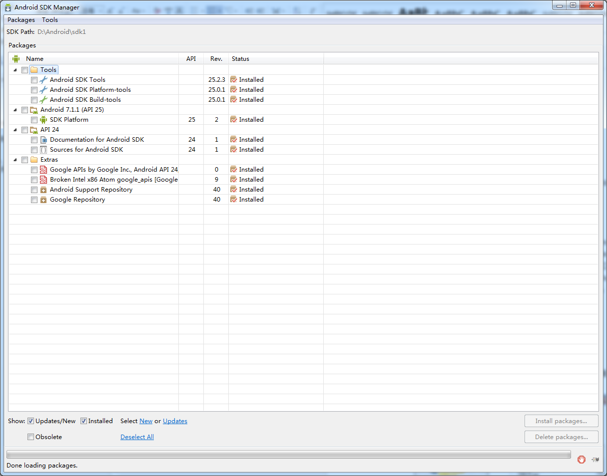

获取可安装的SDK版本时，国内有墙，有时候会出现获取失败的情况，如下图：

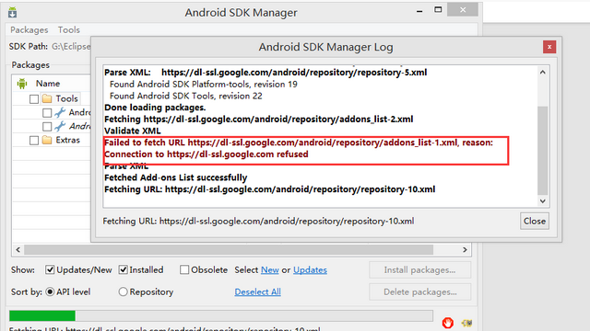

可以通过将HTTP Proxy Server和HTTP Proxy Port，连接服务器使用的代理地址和端口分别修改为“mirrors.opencas.cn”“80” 解决，若依然不能解决，可以从该网站直接下载：<http://www.androiddevtools.cn/>

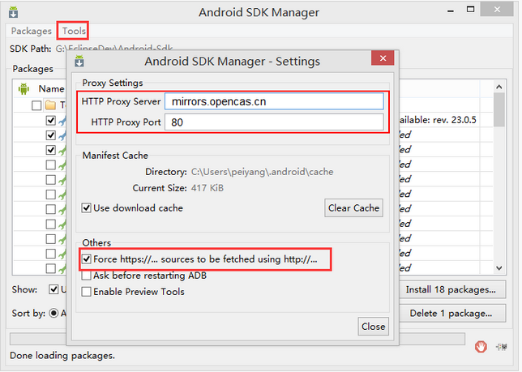

 修改代理地址和端口后，选择Packages->>Reload，重新获取，等待Android SDK Tools下方提示Done loading packages，即加载完成。选择需要安装的SDK，Appium官方推荐API 17及以上的版本都支持，可以任意安装一个API 17及以上的版本，选择右侧的Install xx packages；

1. 验证是否安装成功：

Cmd→android –h ，出现如下画面，则表示已成功

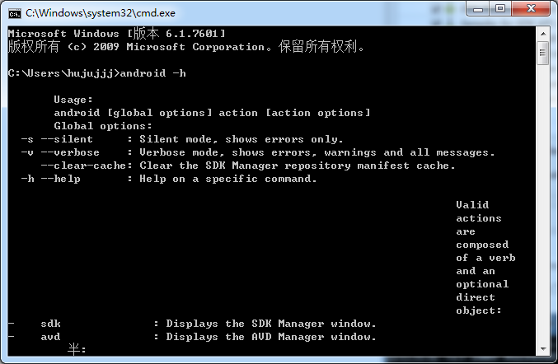

1. 配置SDK环境变量

添加环境变量ANDROID_HOME, 值是Android SDK的安装路径； 并把Android SDK下的platform-tools路径和tools路径添加到环境变量Path

ANDROID_HOME=D:\Android\sdk1

%ANDROID_HOME%\platform-tools;

%ANDROID_HOME%\tools;

1. Cmd运行adb或adb shell 检查安装是否成功
2. Python安装

1. 在选择安装组件的一步时，勾上所有的组件完成安装。值得注意的一点是需要勾选上Add python.exe to Path

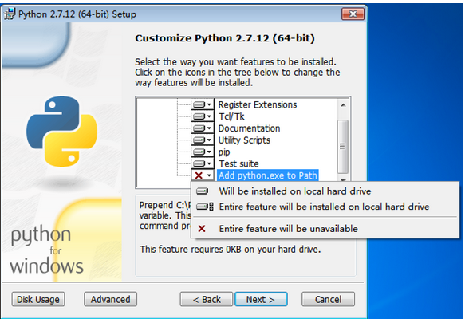

2.安装完成后，cmd→Python，出现以下画面，

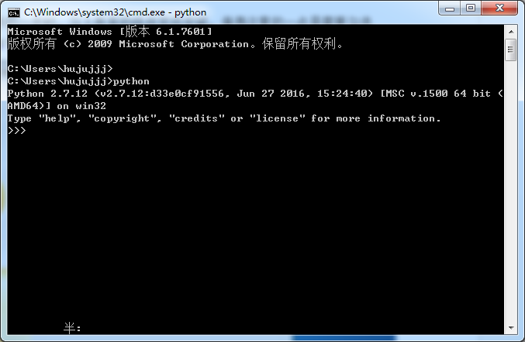

当命令行出现的是： "‘python’不是内部或外部命令，也不是可运行的程序或批处理文件。"，则说明在安装时忘记勾选上Add python.exe to Path。

1. Appium安装
2. Node.js安装

node.js 是javascript和Google V8结合的服务器项目，appium就是node的其中一个开源项目，appiun server端是用node实现，遵循了REST架构，所以appium可以用node的包管理工具npm来进行安装。

Appium使用Node.js作为服务器引擎

安装完后，命令行：npm –v ，看到版本号，表示安装成功

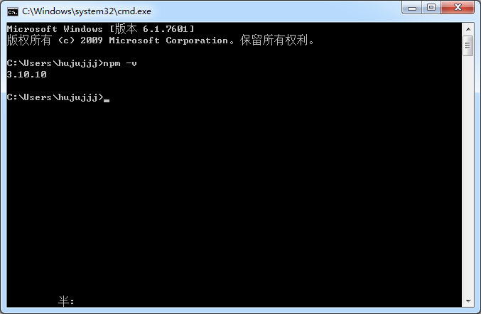

1. Appium安装

双击appium-installer.exe，一直Next默认安装即可，安装完成后，启动Appium，显示如下appium的服务端已安装完成

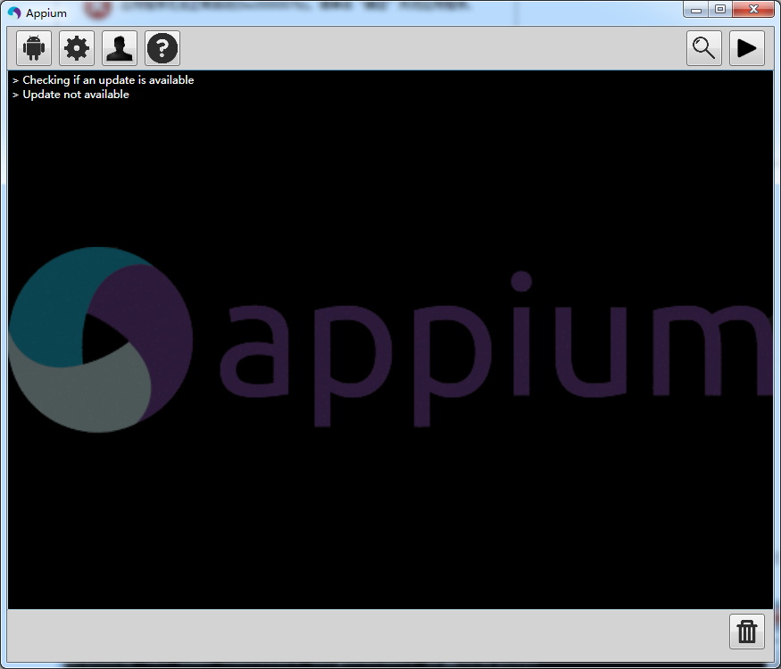

1. 验证appium安装是否成功

在命令行输入：appium-doctor

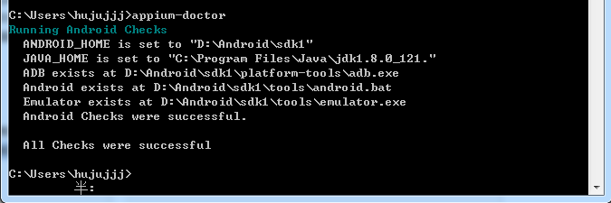

问题一：输入appium-doctor时，提示appium-doctor不是内部命令，意味着appium对应的环境变量未设置。

变量名：APPIUM_HOME，变量值：D:\nodejs\node_modules\appium  
变量名：PATH，变量值：%APPIUM_HOME%\node_modules\.bin\;

修改变量名后，可能变量名未启用，建议重启电脑。

1. Appium-Python-Client安装

接下来需要安装Appium客户端，由于是基于Python环境，可以可以直接用pip安装Appium客户端，在命令行输入：pip install Appium-Python-Client

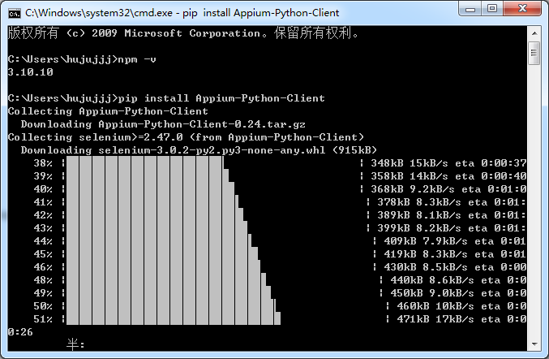

等待提示Success。

1. 配置Appium环境变量

由于使用的是第三方安装，所以还需要手动配置Appium的环境变量

设置方法：选中计算机点击右键-->属性-->高级系统设置，选中高级-->系统变量

新建系统变量，变量名为"APPIUM_HOME"，变量值为"D:\Program Files (x86)\Appium";

再编辑PATH，添加变量值";%APPIUM_HOME%\node_modules\.bin;"

环境变量配置完成后，

1. 验证是否成功

Cmd中，运行命令：appium。默认端口：4723，运行状态如下：

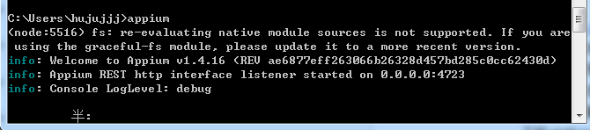

1. 启动APP
2. 下载aapt
3. 在android-sdk里面双击SDK-manager,下载buidl-tools

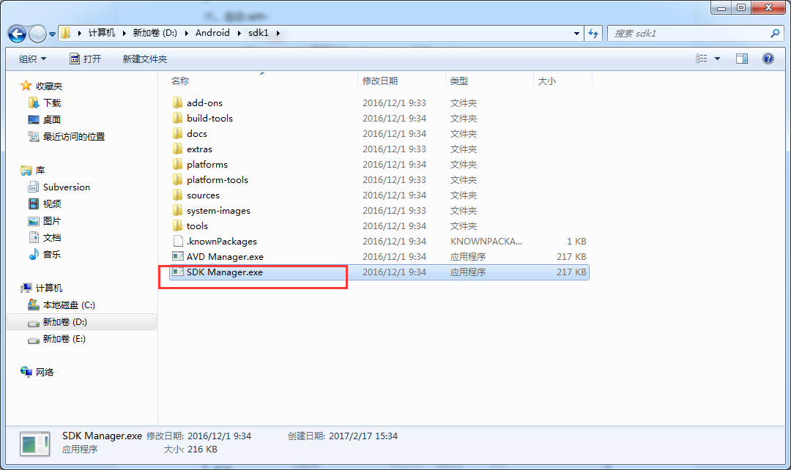

1. 勾选build_tools，这里可以随便选一个版本

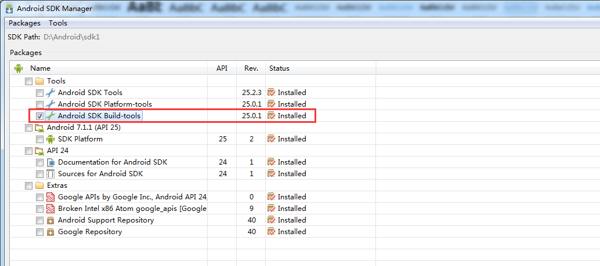

1. 下载完成后，在D:\Android\sdk1\build-tools\25.0.1目录下找到aapt.exe，将这个路径设置环境变量，添加到path下

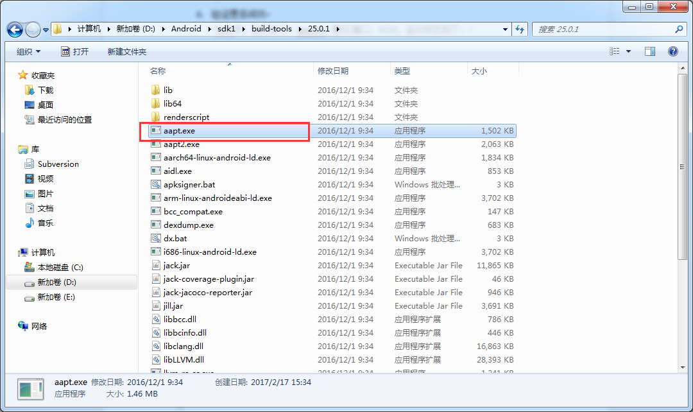

1. Cmd中输入aapt，出现如下界面，说明环境OK

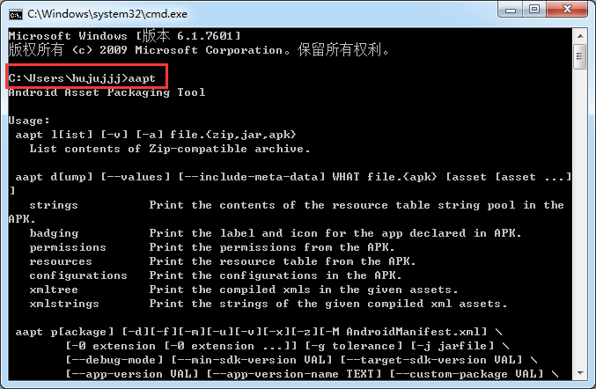

1. 获取apk包名
2. 将准备测试的apk放到某个目录，如“E:\AR\测试包\Android\3.1”
3. Cmd中输入指令：aapt dump badging E:\AR\测试包\Android\3.1\xxx.apk，如huanshi_3.1_appstore.apk
4. 以幻视APP为例，如下图，可以得到幻视apk的包名：com.idealsee.yixun

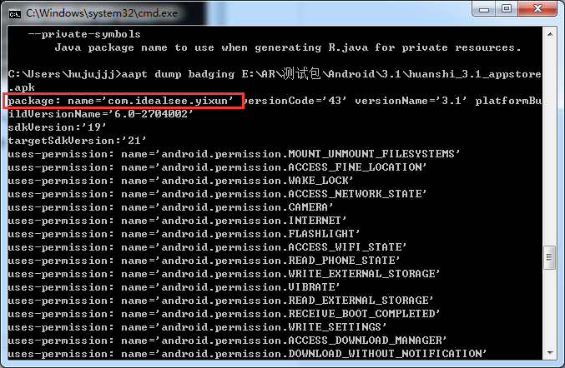

注：也可以将apk放在桌面上，输入指令后，拖入cmd框汇总。

1. 获取launcherActivity
2. 接上一步，将cmd拖到中间，找到LauncherActivity，可以看到LauncherActivity值为“com.idealsee.ar.activity.ActivityTMain”

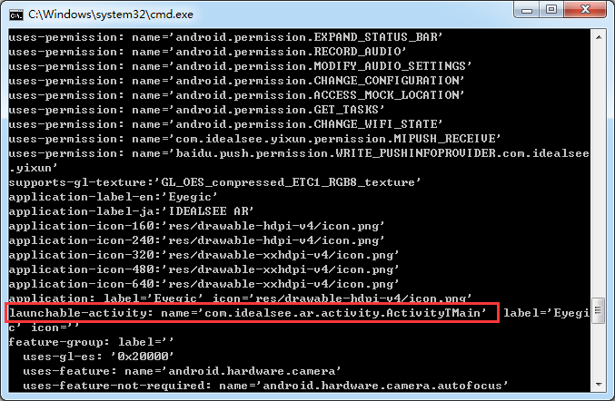

1. 写脚本

**from** appium **import** webdriver  
desired_caps = {  
 'platformName': 'Android',  
 # 手机设备名称，通过adb device查看；  
 'deviceName': '5f1f945c',  
 # Android系统版本号  
 'platformVersion': '6.0.1',  
 # APK包名  
 'appPackage': 'com.idealsee.yixun',  
 # APK的launcherActivity  
 'appActivity': 'com.idealsee.ar.activity.ActivityTMain'  
 }  
driver = webdriver.Remote('http://127.0.0.1:4723/wd/hub', desired_caps)

1. 运行appium
2. 启动appium，右上角点击三角按钮，变成正方形，就是启动状态

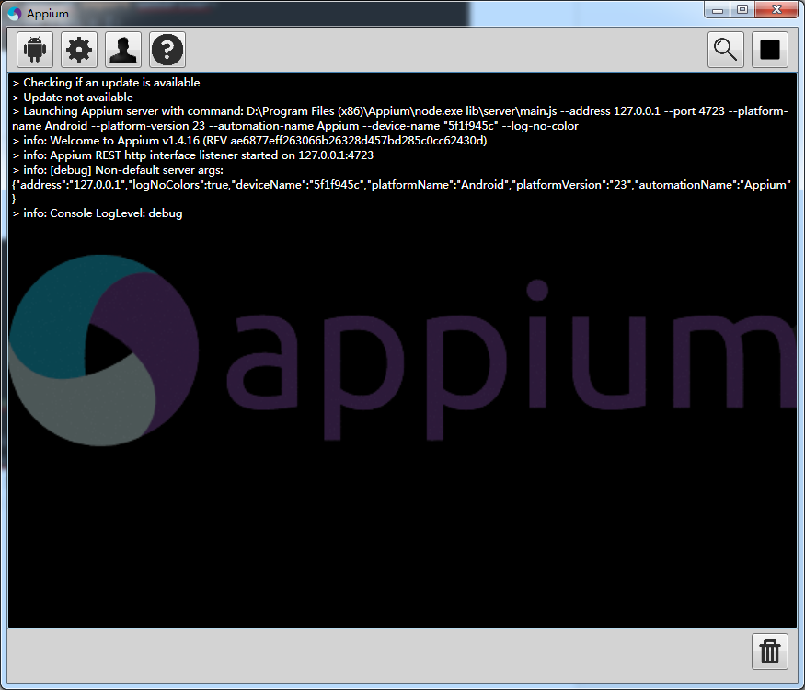

1. 确认手机连接上电脑

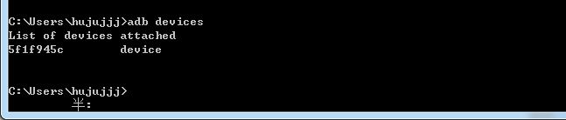

1. 在Pycharm上运行脚本
2. 问题解答

问题一：

运行报错：urllib2.URLError: <urlopen error [Errno 10061] >

解决方法：打开IE浏览器，依次选择 工具——Internet选项——连接——局域网设置，取消代理服务器复选框，选中自定检测设置，重启IE即可。

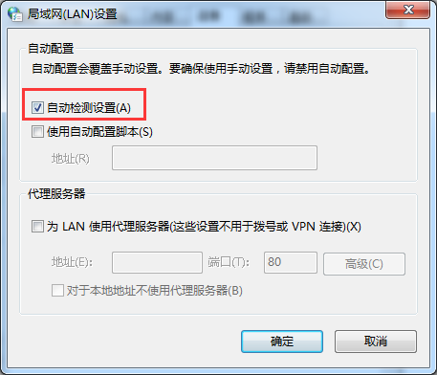

问题二：

在使用前，appium中Android Settings 窗口勾选Device Name，并填入设备名称，不然运行脚本时会报错，APP启动不起来。

